December’ Calendar
Calendario de Diciembre
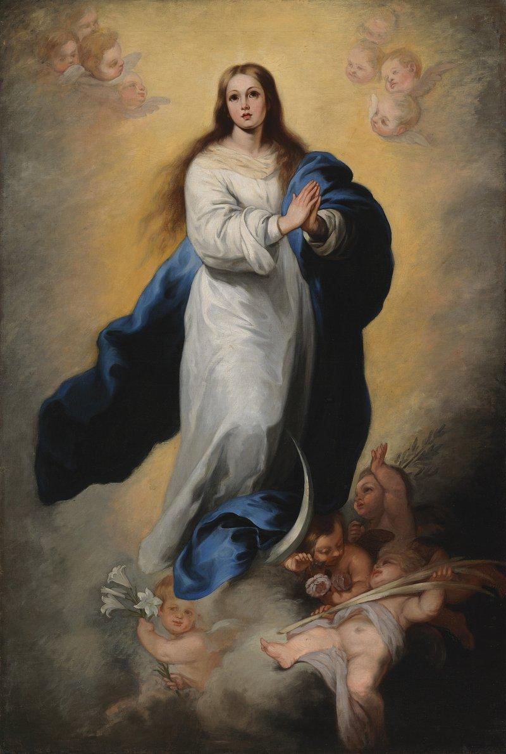
December 8
Feast of the Immaculate Conception
7:30 am English Mass

8 de diciembre
Fiesta de la Inmaculada Concepción
6:30 pm misa en español
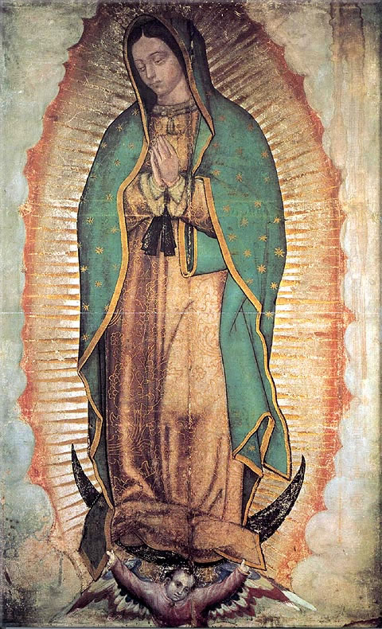
December 12, 2023
12 de diciembre, 2023
5:00am Misa y mañanitas a la Virgen de Guadalupe
7:30am English Mass
9:00am School Mass
7:00pm Misa en español

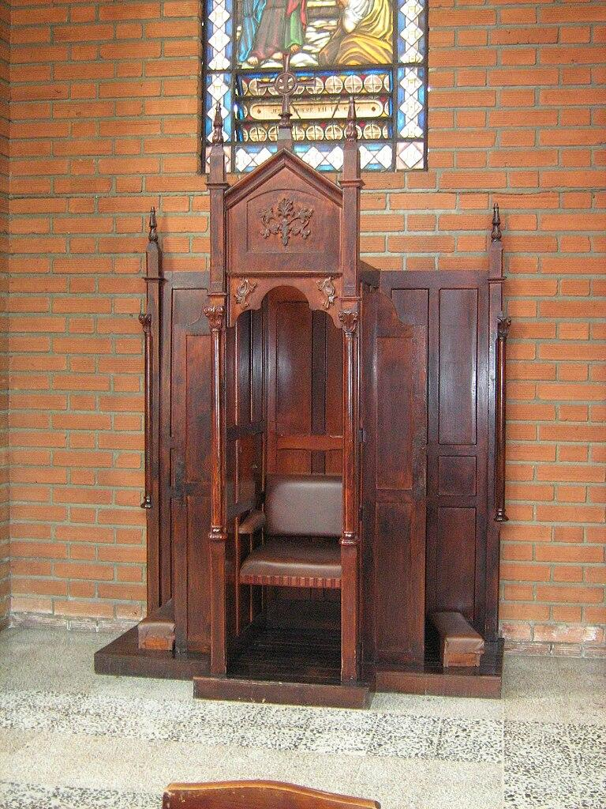
December 13, 2023
7:00pm Communal Penance Service
Servicio de penitencia comunal

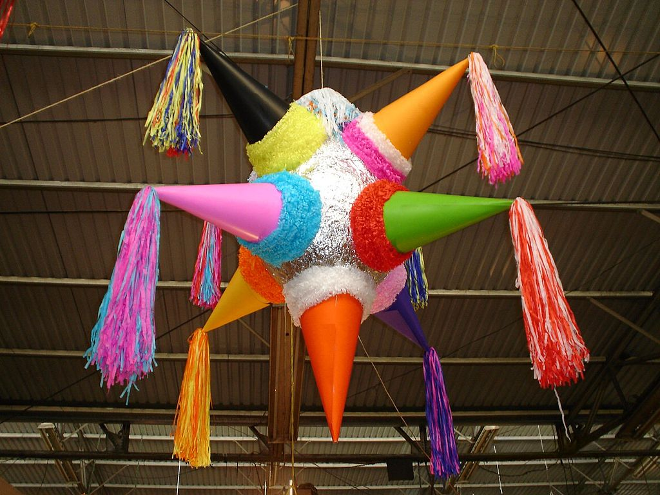
December 16, 2023
16 de diciembre, 2023

8:30am Women’s Breakfast
7:00pm Posada de Santa Rita

